用户登录子系统

用户会话类Session编码
PaperStack采用用户会话的方式来识别不同的用户。用户会话类Session类为实体类，可持久化到数据库中，对应数据库中的一张表。用户会话与用户之间是多对一关系，一个用户可以创建多个用户会话。每个用户会话都有一个全局唯一的token值，通过token可以在数据库中定位一个用户会话，而通过用户会话可以定位当前进行操作的用户。用户会话具有有效期，当前时间与用户会话的创建时间超过设置的阈值时，用户会话无效。类中编写了判断有效期地辅助函数。

/**
* 用户会话
*/
@Entity()
export class Session {
/**
* 会话凭证
*/
@PrimaryColumn()
token: string

/**
* 会话凭证上次使用时间
*/
@UpdateDateColumn()
lastUsed: Date

/**
* 会话凭证对应的用户
*/
@ManyToOne(() => User, user => user.sessions)
user: User

/**
* 用户会话的有效期
*
* 默认值为1000 * 60 * 60 * 24 * 7毫秒，即7天。
*/
public static expirationInMiliseconds = 1000 * 60 * 60 * 24 * 7;

public constructor() {
this.token = randomstring.generate(32);
this.lastUsed = new Date();
}

/**
* 获取会话凭证对应的用户。
* @param token 会话凭证
*/
static async getUserByToken(token: string): Promise<User | null> {
const db = getManager();
try {
const session = await db.findOneOrFail(Session, { token: token }, { relations: ["user"] });
return session.user;
} catch {
return null;
}
}

/**
* 检查用户会话是否在有效期内。
*/
isValid(): boolean {
return new Date().getTime() - this.lastUsed.getTime() < Session.expirationInMiliseconds;
}
}

对Session类进行如下单元测试：
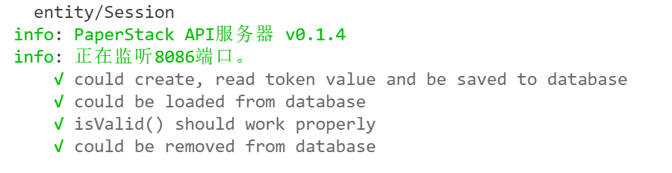

拓展User类
用户登录子系统中新增了Session类。由于一个用户会话对应一个用户，为了使Session更好地工作，需要拓展User实体类。在User类中增加了当前进行中的用户会话字段以及开始用户会话、结特定用户会话和结束全部用户会话的方法。

/**
* 用户
*/
@Entity()
@Unique(["email"])
export class User {

/**
* 当前进行中的用户会话
*/
@OneToMany(() => Session, session => session.user)
sessions: Session[];

/**
* 开始一个用户会话，并返回该会话的凭证。
*/
async beginSession(): Promise<string> {
const db = getManager();

const session = new Session();
if (!this.sessions) {
this.sessions = await db.find(Session, { user: this });
}
this.sessions.push(session);

await db.save(session);
await db.save(this);

return session.token;
}

/**
* 结束用户会话。
*/
async terminateSession(token: string): Promise<void> {
const db = getManager();
const session = await db.findOne(Session, { token: token });
await db.remove(session);
}

/**
* 结束当前用户的所有会话。
*/
async terminateAllSessions(): Promise<void> {
const db = getManager();
const sessions = await db.find(Session, { user: this });
await db.remove(sessions);
}

对拓展后的User类进行如下单元测试：
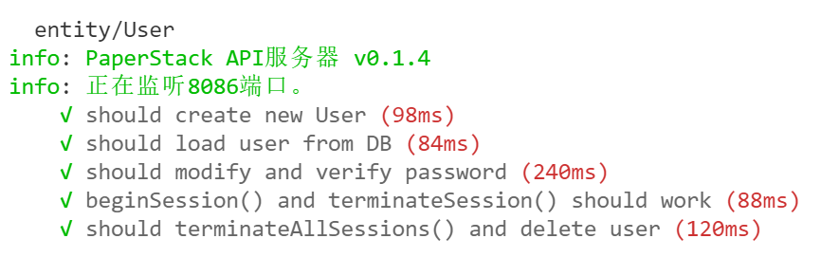

用户会话管理器
用户会话管理器对上层的调用者封装了通过用户凭证获取用户的功能。若根据凭证无法找到对应用户或会话已经过期则返回null，否则返回凭证对应的用户。

/**
* 登录子系统：用户会话管理器
*/
export class UserSessionManager {
private static db: EntityManager

/**
* 根据会话凭证获取凭证对应的用户。
*/
public static async getUserBySessionToken(token: string): Promise<User | null> {
const user = await Session.getUserByToken(token);
return user;
}
}

重写路由的基类
规定所有需要识别用户身份的路由请求都需要在请求中包含token字段，对应用户会话类中的token字段。通过重写路由类的基类，可以使以此为基类的路由自动获得验证用户身份的能力。重写基类后，路由处理请求的过程为：生成请求ID、验证请求参数、获取当前用户、执行路由逻辑。其中，基类的验证请求参数方法捕获请求参数中的token字段；获取当前用户方法使用用户会话的管理器中的定位当前用户方法，将token字段对应的用户固定到this.user变量中（若token无效或过期则变量被置为null）。执行路由逻辑方法由子类重写。

/**
* 路由
*/
export abstract class Router {
protected path: string
protected req: express.Request;
protected requestId: string;

/**
* 识别用户登录状态的凭证
*/
protected userToken: string;

/**
* 执行当前访问路由操作的用户
*/
protected user: User;

constructor(path: string, req: express.Request) {
this.path = path;
this.req = req;
}

/**
* 处理请求
*/
public async handleRequest(): Promise<Record<string, unknown>> {
this.generateRequestId();
this.verifyRequestArgument();
await this.getCurrentSessionUesr();

logger.info(`[${this.path}] (${this.requestId})`);
return (await this.process()).toJSON();
}

/**
* 验证请求参数
*
* 在子类中重写时，要先调用super.verifyRequestArgument()。
*/
protected verifyRequestArgument(): void {
this.userToken = this.normalizeString(this.req.body.token);
}

/**
* 登录子系统：获取会话用户
*/
protected async getCurrentSessionUesr(): Promise<void> {
this.user = await UserSessionManager.getUserBySessionToken(this.userToken);
}

/**
* 执行控制逻辑
*/
protected async abstract process(): Promise<RouterResponse>
}

登录路由
登录路由处理用户的登录请求。路由接收注册邮箱和密码作为请求参数，使用用户管理器通过邮箱定位用户，并检查用户输入的密码是否能与保存的密码哈希对应。若能对应则登录成功，为用户开启新的用户会话并返回会话凭证；否则返回登录失败。还要检查请求参数是否存在问题并汇报。

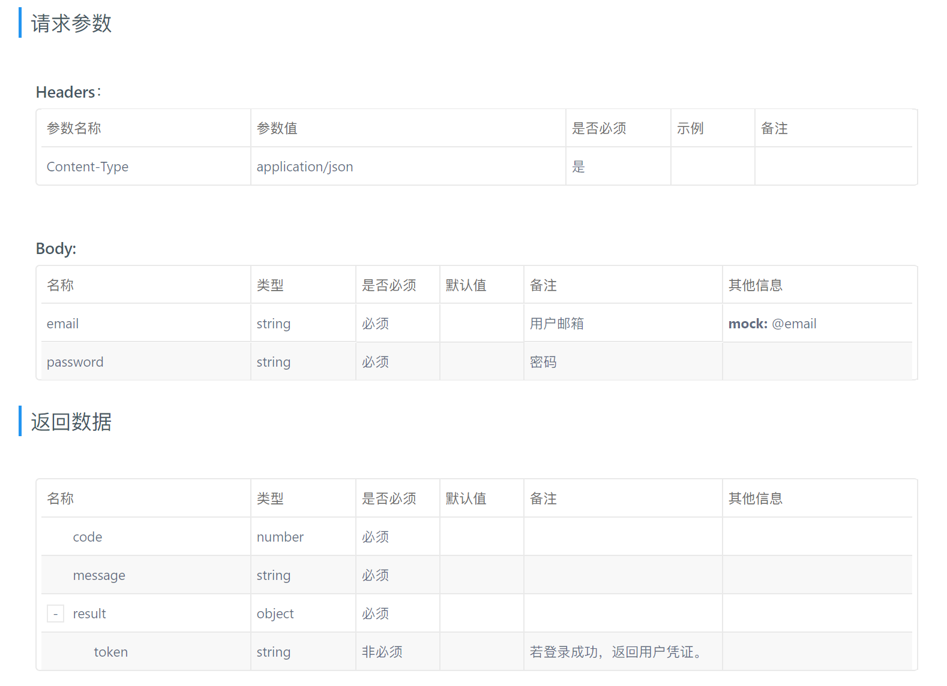

/**
* 登录子系统：用户登录路由
*/
export class LoginRouter extends Router {
private email: string;
private password: string;

verifyRequestArgument(): void {
super.verifyRequestArgument();
this.email = this.normalizeEmail(this.req.body.email);
this.password = this.normalizeString(this.req.body.password);
}

async process(): Promise<RouterResponse> {
if (this.email === "") {
return new RouterResponse(
RouterResponseCode.LoginEmailEmpty,
"邮箱为空。"
);
}

if (!validator.isEmail(this.email)) {
return new RouterResponse(
RouterResponseCode.Failure,
"邮箱不符合一般规则。"
);
}

if (this.password === "") {
return new RouterResponse(
RouterResponseCode.LoginPasswordEmpty,
"密码为空。"
);
}

const user = await UserManager.findUserByEmail(this.email);
if (!user) {
return new RouterResponse(
RouterResponseCode.LoginEmailUnregistered,
"邮箱地址未注册。"
);
}

if (! await user.verifyPassword(this.password)) {
return new RouterResponse(
RouterResponseCode.LoginPasswordMismatch,
"用户名或密码错误。"
);
}

const sessionToken = await user.beginSession();
return new RouterResponse(
RouterResponseCode.Success,
"登录成功。",
{ token: sessionToken }
);
}
}

构造输入对登录路由进行测试的角度是：
      - 已注册的邮箱地址和正确密码
      - 已注册的邮箱地址和错误密码
      - 已注册的邮箱地址和空密码
      - 未注册的邮箱地址和任意密码
      - 空邮箱地址
      - 格式错误的邮箱地址

登录状态路由
登录状态路由返回当前用户是否已经登录，若已经登录还返回用户的个人信息。由于基类路由中已经在this.user字段中取得当前用户，此路由只需要判断this.user字段的值并读取User实体类的数据即可。
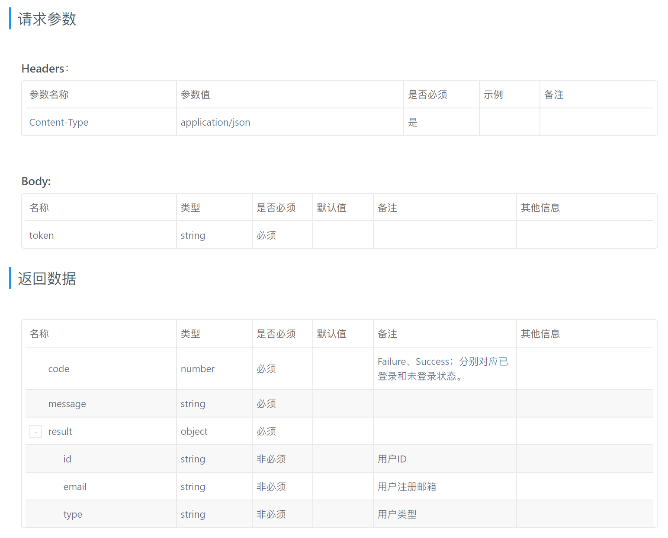

/**
* 登录子系统：用户登录状态路由
*/
export class LoginStatusRouter extends Router {
/* eslint-disable require-await */
async process(): Promise<RouterResponse> {
if (!this.user) {
return new RouterResponse(
RouterResponseCode.Failure,
"用户未登录。"
);
}

return new RouterResponse(
RouterResponseCode.Success,
"用户已登录。",
{
id: this.user.id,
email: this.user.email,
type: this.user.type
}
);
}
}

退出登录路由
退出登录使用this.user属性的terminateSession()方法，将token对应的当前用户注销。
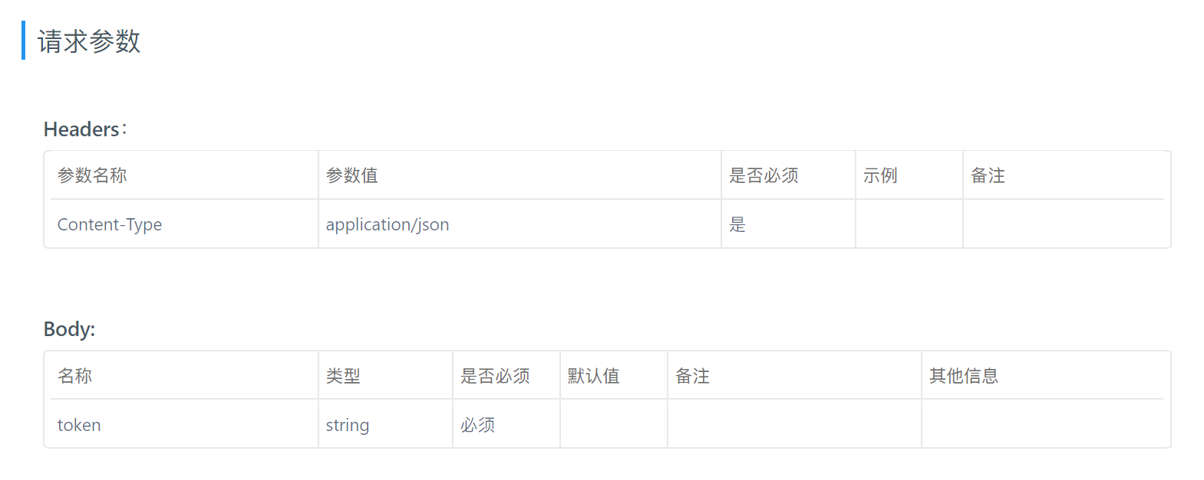

/**
* 登录子系统：用户登录路由
*/
export class LogoutRouter extends Router {
async process(): Promise<RouterResponse> {
if (!this.user) {
return new RouterResponse(
RouterResponseCode.Failure,
"用户凭证无效。"
);
}

await this.user.terminateSession(this.userToken);
return new RouterResponse(
RouterResponseCode.Success,
"用户已经退出登录。"
);
}
}

综合以上几个路由进行测试的步骤为：
      - 通过登录路由，登录用户并取得会话凭证。
      - 使用会话凭证通过登录状态路由查看登录状态，此时应为登录状态。
      - 使用退出登录路由退出注销当前会话凭证。
      - 通过登录状态路由查看登录状态，此时应为未登录状态。

登录用户界面
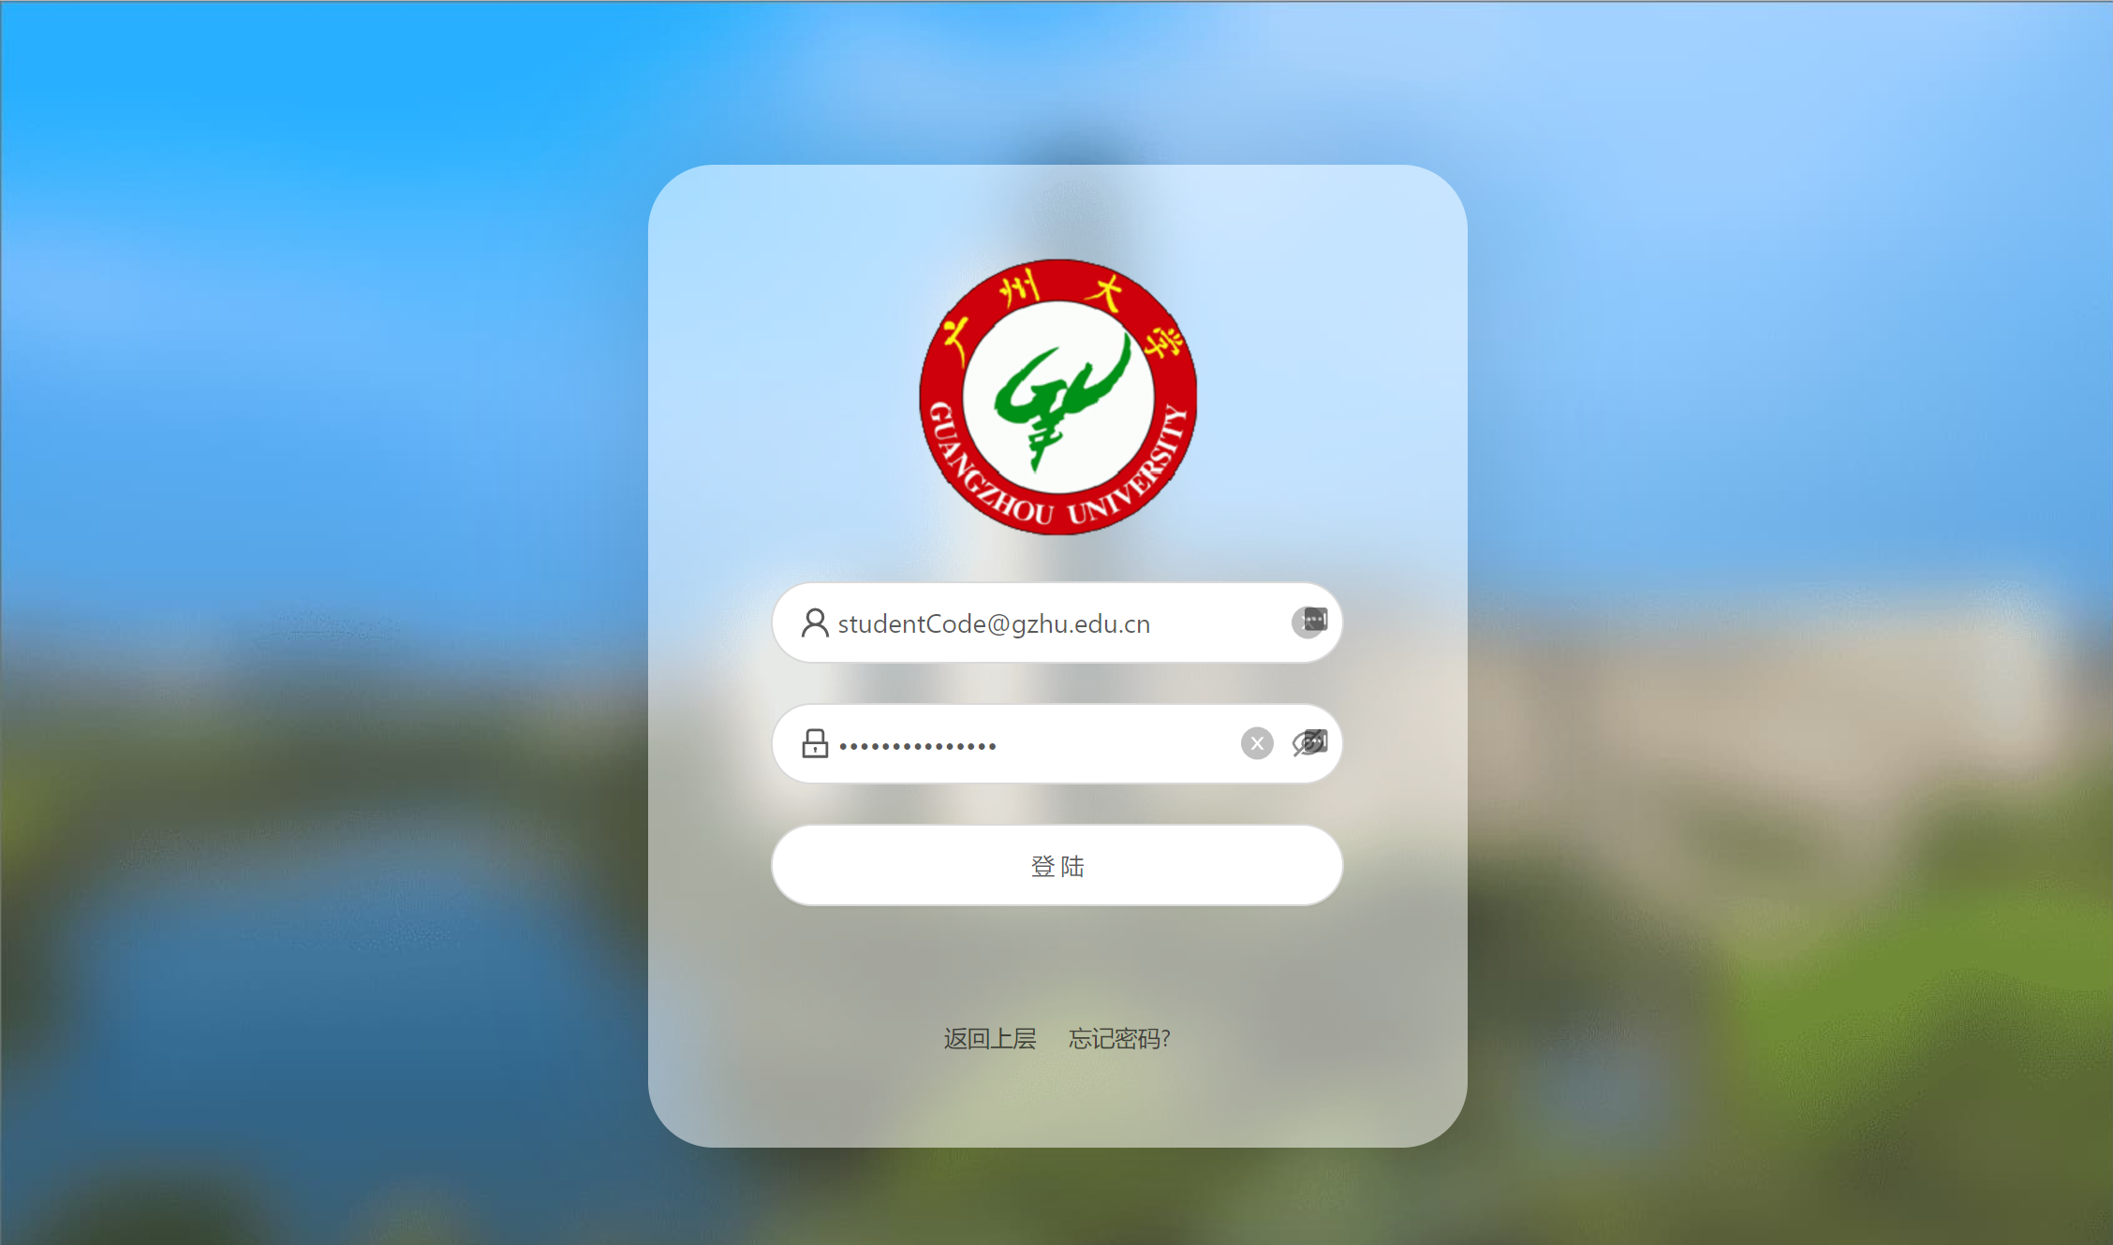
上图为登录界面的实际运行效果图。编写登录界面时要注意检查用户输入的邮箱格式，若有错误要及时提示用户，且不发送路由请求。

@autobind
class Land extends Component<Props, any> {
confirmLogin(e: any) {
e.preventDefault();

this.props.form.validateFields(async (err, values) => {
if (err) {
message.error('登陆失败', MESSAGE_TIME);
return;
}

const { code, message: text } = await loginUser(values);
const path = {
pathname: '/home',
state: values,
};

if (code === LoginType.LOGIN_SUCCESS) {
message.success('登陆成功', MESSAGE_TIME);
this.props.history.push(path);
} else {
this.props.form.setFields({
password: {
value: values.password,
errors: [new Error(text)],
}
});
message.error('登陆失败', MESSAGE_TIME);
}
});
}

render() {
const { getFieldDecorator } = this.props.form;
const { changeCurComponent } = this.props;

return (
<Form onSubmit={(e: any) => this.confirmLogin(e)} className="land-box">
<Form.Item>
{getFieldDecorator('email', {
validateFirst: true,
validateTrigger: 'onBlur',
rules: loginEmailRules
})(
<Input
prefix={<Icon type="user" />}
placeholder="请输入邮箱"
allowClear
/>
)}
</Form.Item>
<Form.Item>
{getFieldDecorator('password', {
validateFirst: true,
rules: [{ required: true, message: '密码不能为空' }],
})(
<Input.Password
prefix={<Icon type="lock" />}
placeholder="请输入密码"
allowClear
/>
)}
</Form.Item>
<Button className="land-login-btn" htmlType="submit">登陆</Button>
<div className="land-footer">
<span
className="land-footer-item land-footer-item-hover"
onClick={() => changeCurComponent(HomePageCurComponents.HOME)}
>
返回上层
</span>
<span className="land-footer-item land-footer-item-hover">忘记密码?</span>
</div>
</Form>
);
}
}

